Capítulo I

El delito agotado de delincuencia organizada y su incidencia en la administración de justicia en el Ecuador: anomia normativa del COIP y propuesta de reforma integral

Alexander Espinales Vera

Universidad Católica Santiago de Guayaquil

1. Introducción
La crisis de seguridad que atraviesa el Ecuador ha puesto de manifiesto, con una crudeza sin precedentes en la historia republicana, la penetración sistemática de la delincuencia organizada en las instituciones del sistema de justicia (International Crisis Group, 2023; GI-TOC, 2024; UNODC, 2023). Los casos como Metástasis, Purga y Plaga, que ejecutados entre los años 2019 y 2023, revelaron la existencia de redes criminales que operaban desde el interior mismo de los órganos jurisdiccionales, fiscales y penitenciarios, lo que comprometió la independencia judicial, la seguridad jurídica y la tutela efectiva de los derechos fundamentales. En sí, este fenómeno no puede entenderse como un accidente histórico porque constituye el resultado de décadas de acumulación estructural de poder criminal que aprovechó las fragilidades institucionales del sistema de justicia ecuatoriano para desarrollarse.
Distinto a la criminalidad común, la delincuencia organizada opera mediante estructuras jerárquicas o reticulares permanentemente y cuyo fin no se centra en la comisión del hecho delictivo de manera individual, sino que persigue la consolidación, diversificación y legitimación de los beneficios que obtienen por medio del ciclo criminal completo (UNDP, 2025; Sampó y Troncoso, 2023). Estas cualidades particulares fenomenológicas exigen una respuesta jurídico-penal que vaya más allá del paradigma clásico del iter criminis centrado en la consumación del tipo penal y se reconozca la autonomía dogmática de la fase de agotamiento delictivo, el cual no es un epifenómeno de la consumación sino que es la dimensión más peligrosa y persistente del ciclo criminal organizado, en la que los beneficios ilícitos se transforman en poder económico, político y social con capacidad de reproducir y ampliar las actividades criminales.
Como principal instrumento normativo en el ámbito penal, cabe citar el Código Orgánico Integral Penal (COIP) el cual fue concebido bajo un paradigma dogmático que no contempla adecuadamente la especificidad del delito agotado en el contexto de la criminalidad organizada, lo que genera una anomia normativa manifestada en la insuficiencia de los tipos penales que existen para capturar la totalidad del desvalor que posee el ciclo criminal organizado. Esta brecha entre la realidad criminológica y la capacidad de respuesta normativa del COIP es el objeto central del presente trabajo. Diez años después de su entrada en vigor, la necesidad de una reforma que incorpore los avances de la criminología contemporánea y los estándares internacionales de persecución de la delincuencia organizada resulta inaplazable.
La Constitución de la República del Ecuador (2008) consagra un conjunto de mandatos que resultan directamente comprometidos por esta anomia normativa: el deber del Estado de garantizar la seguridad integral de los habitantes (art. 3), el derecho de las víctimas a la reparación integral (art. 78), la independencia del sistema de justicia (art. 168) y la responsabilidad de la Fiscalía General del Estado en la persecución penal (art. 173). En este sentido, la incursión del crimen organizado en la administración de justicia, además de vulnerar los mandatos constitucionales, representan una amenaza directa al Estado constitucional de derechos y justicia proclamado en el artículo 1 de la Carta Magna, por lo que la respuesta del ordenamiento jurídico no puede limitarse a la represión aislada de conductas individuales. Pero, se requiere una arquitectura normativa capaz de perseguir el ciclo criminal desde la planificación hasta la consolidación patrimonial de los beneficios ilícitos. Desde una mirada de la criminológica comparada, el Índice Global de Crimen Organizado de 2023 posiciona al Ecuador entre los países con mayor aumento relativo de las actividades delincuenciales organizadas en la Latinoamérica, con una puntuación de criminalidad que pasó de 5,49 en 2021 a 6,47 en 2023 (GI-TOC, 2023). El presente artículo se organiza en torno a tres ejes analíticos: la identificación de la anomia normativa del COIP en materia de delito agotado; la evaluación de su incidencia sobre la administración de justicia ecuatoriana; y la formulación de una propuesta de reforma normativa integral fundamentada en los estándares constitucionales, convencionales y de derecho comparado.

2. Objetivos
Este artículo tiene como objetivo general examinar el delito agotado de delincuencia organizada y su incidencia en la administración de justicia en el Ecuador, con el propósito de identificar la anomia normativa del COIP y proponer una reforma integral que garantice la seguridad jurídica y restaure la confianza ciudadana en el sistema de justicia.
De manera específica, el trabajo plantea: (i) analizar la categoría dogmática del delito agotado como figura jurídica autónoma, diferenciándola del delito consumado y determinando su especificidad en el contexto de la criminalidad organizada; (ii) identificar los vacíos normativos críticos del COIP en relación con la tipificación del agotamiento delictivo, los instrumentos de decomiso, la diferenciación punitiva y la cooperación eficaz; (iii) evaluar la incidencia de la delincuencia organizada en la administración de justicia ecuatoriana a partir de la evidencia proporcionada por las operaciones Metástasis, Purga y Plaga; (iv) determinar la naturaleza jurídica de la anomia normativa identificada, a fin de establecer si constituye una omisión legislativa de relevancia constitucional; y (v) proponer los lineamientos de una reforma integral del COIP orientada a la persecución efectiva del delito agotado de delincuencia organizada, con fundamento en los estándares internacionales y en la jurisprudencia de la Corte Interamericana de Derechos Humanos.
Estos objetivos adquieren relevancia con base en la urgencia del contexto regional contemporáneo. Cabe mencionar el informe del Programa de las Naciones Unidas para el Desarrollo (UNDP, 2025) sobre crimen organizado en América Latina donde advierten que los países que no han actualizado sus marcos normativos para perseguir el ciclo criminal completo presentan tasas significativamente más altas de reincidencia organizacional. Por ello, Ecuador requiere con urgencia un marco normativo que interrumpa esta dinámica de resiliencia criminal.

3. Metodología
La investigación adopta un paradigma pragmático de enfoque mixto, teórico-empírico, con diseño no experimental-longitudinal y modalidad bibliográfica-documental, articulando tres ejes analíticos complementarios que permiten una comprensión integral del fenómeno estudiado. La elección del paradigma pragmático responde a la necesidad de integrar perspectivas analíticas diversas dogmática jurídica, criminología, análisis político-criminal y teoría constitucional indispensables para abordar un objeto de estudio de naturaleza compleja y multidimensional (Creswell y Creswell, 2022; Hernández Sampieri et al., 2023).
En primer lugar, se realizó un análisis documental normativo del COIP, la Constitución de 2008, la Convención de las Naciones Unidas contra la Delincuencia Organizada Transnacional (Convención de Palermo), la Convención de las Naciones Unidas contra la Corrupción (Convención de Mérida) y la legislación penal comparada pertinente, con el fin de identificar las disposiciones aplicables al delito agotado con implicaciones en la criminalidad organizada, así como los vacíos que la normativa ecuatoriana presenta respecto de los estándares mínimos de protección. Este análisis se orientó por los principios de la hermenéutica jurídica contemporánea, con especial atención a los métodos sistemático, teleológico y conforme a los derechos fundamentales (Atienza, 2022).
En segundo lugar, se efectuó una revisión sistemática de jurisprudencia constitucional y penal comparada, con especial atención a los sistemas europeo en particular la legislación italiana antimafia, el Código Penal español y la Directiva 2014/42/UE sobre decomiso, actualizada por la Directiva (UE) 2024/1260, interamericano y anglosajón, a fin de extraer principios, estándares y mecanismos trasplantables al ordenamiento ecuatoriano atendiendo a sus particularidades constitucionales. Para la selección de los sistemas comparados se emplearon criterios de pertinencia material, grado de desarrollo normativo e institucional, y transferibilidad contextualizada de los modelos analizados (Zweigert y Kötz, 2021; Delmas-Marty, 2020).
En tercer lugar, se aplicó la triangulación sobre los hallazgos normativos y jurisprudenciales con la evidencia empírica cualitativa obtenida de las entrevistas estructuradas a operadores de justicia, fiscales, jueces penales y académicos especializados en criminalidad organizada en el Ecuador. Esta técnica de procesamiento de datos permitió contrastar la eficacia formal de las disposiciones vigentes del COIP con la percepción práctica de los operadores del sistema, lo cual aportó una dimensión socio-jurídica al análisis que trasciende el plano meramente normativo. Las entrevistas se aplicaron entre enero y octubre de 2023, con una muestra intencional de veinticuatro participantes de los cuales ocho fueron fiscales especializados en delincuencia organizada, seis jueces penales, seis académicos y cuatro ex cooperadores de justicia anonimizados. Los datos fueron procesados mediante análisis de contenido temático (Braun y Clarke, 2021).

4. Resultados
La investigación identifica cuatro vacíos normativos críticos en el COIP cuya gravedad trasciende la mera laguna técnica para configurar una anomia normativa de relevancia constitucional que compromete la capacidad del Estado ecuatoriano para perseguir eficazmente el ciclo completo de la delincuencia organizada. Estos vacíos son interdependientes y se refuerzan mutuamente: la ausencia de tipificación autónoma del agotamiento delictivo priva de fundamento dogmático a los instrumentos de decomiso ampliado; la debilidad de este último vacía de contenido material la diferenciación punitiva por rol organizacional; y las insuficiencias del régimen de cooperación eficaz privan al sistema de información indispensable para activar los tres mecanismos anteriores.

FIGURA 1. Los cuatro vacíos normativos críticos del COIP y su fundamento constitucional
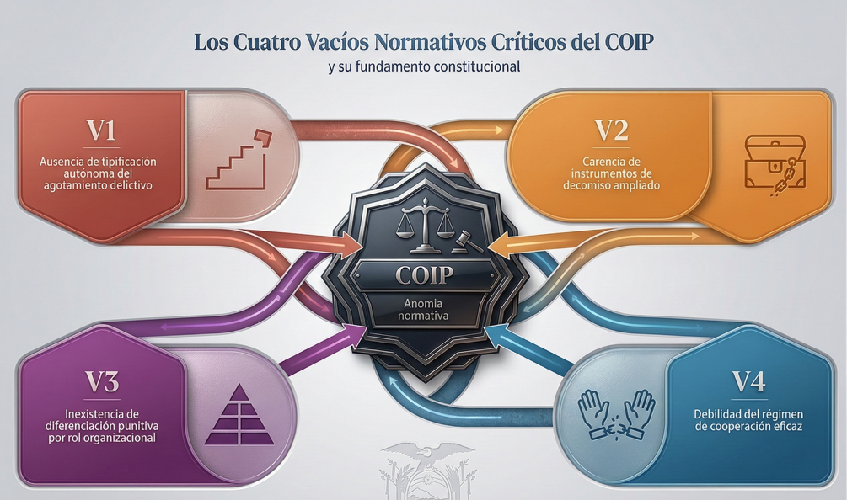
Fuente: Elaboración propia.

4.1. Ausencia de tipificación autónoma del agotamiento delictivo
El COIP no incorpora ninguna disposición que reconozca el delito agotado como categoría dogmática diferenciada del delito consumado. Esta omisión tipificadora genera una indeterminación jurídica fundamental: los operadores del sistema de justicia jueces, fiscales y defensores carecen de parámetros claros para delimitar el ámbito de punibilidad de las conductas posteriores a la consumación que integran la fase de agotamiento del ciclo criminal organizado. Mientras la consumación se verifica con la realización formal del tipo penal, el agotamiento comprende la efectiva obtención, consolidación y aprovechamiento de los beneficios perseguidos por la organización criminal, fase que en el contexto de la delincuencia organizada adquiere una dimensión colectiva, multidimensional y de temporalidad extendida que exige un tratamiento normativo autónomo (Muñoz Conde y García Arán, 2022; Mir Puig, 2023). Desde el punto de vista de la dogmática penal, el iter criminis clásico tentativa, frustración, consumación fue diseñado para dar cuenta de la progresión delictiva individual en delitos de resultado instantáneo. Su traslación a la criminalidad organizada resulta problemática porque ignora que la organización criminal utiliza los beneficios de cada delito para reproducir y ampliar su capacidad delictiva futura: esta dinámica de reproducción del capital criminal constituye la fase de agotamiento, y es precisamente la que el COIP no regula de manera autónoma (Jakobs y Cancio Meliá, 2023; Vervaele, 2021). Las entrevistas realizadas a fiscales especializados confirmaron esta diagnosis: el 87,5% reportó haber enfrentado situaciones en las que la ausencia de tipificación autónoma del agotamiento les impidió construir acusaciones sólidas contra los líderes de organizaciones criminales.
A diferencia de la legislación italiana antimafia, que a través del artículo 416 bis del Código Penal italiano tipifica conductas que comprenden la fase de agotamiento del ciclo criminal mafioso (Panzavolta y Flor, 2020), y del Código Penal español, que en su artículo 570 bis establece tipos agravados para la consolidación de beneficios de organizaciones criminales (Gracia Martín y Vizueta Fernández, 2023), la ley penal ecuatoriana no contempla esta categoría, dejando sin cobertura normativa expresa las situaciones más lesivas para la administración de justicia y la seguridad integral del Estado. La omisión no es meramente técnica: refleja una concepción del fenómeno criminal que, al no reconocer la especificidad de la criminalidad organizada como empresa criminal continua, resulta estructuralmente inadecuada para combatirla.

4.2. Carencia de instrumentos suficientes de decomiso ampliado
El segundo vacío crítico concierne a la ausencia de un régimen integral de decomiso capaz de privar efectivamente a las organizaciones criminales del producto económico consolidado durante la fase de agotamiento. El COIP prevé el comiso especial en su artículo 69, pero esta figura no ha sido desarrollada con la amplitud necesaria para abordar la complejidad patrimonial de las organizaciones criminales contemporáneas. La inexistencia de modalidades de decomiso ampliado que permita la privación de bienes cuyo origen lícito no pueda ser acreditado por el condenado y de decomiso por valor equivalente que autorice la sustitución por otros bienes cuando los originales hayan sido transferidos o disipados implica que las organizaciones criminales conservan la mayor parte de los beneficios económicos del ciclo delictivo, vaciando de contenido material la sanción penal (Uriarte Valiente, 2022; Urbina Mendoza y Jiménez Tapia, 2023). Recientemente, diversos estudios han señalado el uso empresas de pantalla, como bienes raíces o criptomonedas y estructuras fiduciarias offshore utilizadas para separar el producto del delito de la organización criminal originaria, lo que dificulta o imposibilita el rastreo patrimonial por parte de las autoridades (FATF/GAFI, 2023; Europol, 2023). Ante esta sofisticación, un régimen de decomiso limitado al producto directo e identificable del delito resulta estructuralmente insuficiente.
La Directiva 2014/42/UE del Parlamento Europeo y del Consejo, actualizada por la Directiva (UE) 2024/1260 sobre recuperación y decomiso de activos, así como los artículos 12 y 13 de la Convención de Palermo exigen el cumplimiento de estándares de decomiso que no satisface el ordenamiento ecuatoriano, constituyendo un déficit normativo que limita la eficacia de la persecución penal ante el poder económico de las organizaciones criminales (Rodríguez García, 2017; Uriarte Valiente, 2022; Urbina Mendoza y Jiménez Tapia, 2023). Al respecto, la Directiva (UE) 2024/1260 introdujo el decomiso, sin condena previa, como instrumento al alcance de los sistemas que adoptan el estándar de prueba civil para la determinar el origen ilícito del patrimonio. Desde una mirada regional, la experiencia chilena con la Ley N° 21.577 de 2023 y la colombiana con la acción de extinción de dominio son referencias pertinentes, especialmente para la configuración de un régimen de decomiso ampliado en Ecuador (Bordalí, 2023; Urbina Mendoza, 2023).

4.3. Inexistencia de diferenciación punitiva según el rol organizacional
El tercer vacío normativo se refiere a la ausencia de una graduación punitiva diferenciada según la posición jerárquica del sujeto activo dentro de la estructura criminal. El COIP establece penas uniformes para los integrantes de organizaciones delictivas sin atender a la distinción entre líderes, financistas, operadores intermedios, ejecutores materiales y colaboradores periféricos. Esta uniformidad punitiva contradice el principio de proporcionalidad consagrado en el artículo 76.6 de la Constitución y desconoce que el desvalor de acción y el desvalor de resultado varían significativamente según el rol desempeñado dentro de la organización (Mir Puig, 2023; Jakobs y Cancio Meliá, 2023). Las organizaciones criminales contemporáneas presentan arquitecturas de responsabilidad que distribuyen el riesgo penal entre sus miembros, concentrando el poder decisional en los niveles superiores mientras los ejecutores materiales asumen la mayor exposición al riesgo de detención —uno de los mecanismos de resiliencia organizacional más poderosos del crimen organizado (Insight Crime, 2023; GI-TOC, 2023).
Por medio de la experiencia comparada se demuestra que la diferenciación punitiva por rol organizacional es un instrumento político-criminal necesario ya que permite dirigir la acción penal prioritariamente contra los niveles superiores de la organización, a su vez, ofrece incentivos para la delación de los ejecutores materiales y también, ajusta la respuesta punitiva al principio de culpabilidad individual en el contexto de la responsabilidad colectiva. Ante ello, la diferenciación punitiva sirve a tres objetivos complementarios porque garantiza la correspondencia entre la gravedad de la pena y el grado de responsabilidad individual; además permite dirigir la acción penal contra los niveles superiores; y ofrece incentivos diferenciados para la cooperación eficaz (Ferrajoli, 2014; Albarracín, 2023).

4.4. Debilidad del régimen de cooperación eficaz
El cuarto vacío identificado opera en el plano procesal-institucional. El régimen de cooperación eficaz previsto en el COIP no cuenta con las garantías procesales suficientes, los protocolos de protección al cooperador ni los mecanismos de verificación necesarios para constituir un incentivo real para la desarticulación de las organizaciones criminales desde su interior. Las entrevistas realizadas a fiscales y operadores de justicia confirman que la cooperación eficaz opera en un marco de incertidumbre jurídica que desincentiva su utilización, al carecer de estándares claros de valoración de la información proporcionada, de garantías de protección física y procesal para el cooperador y su núcleo familiar, y de protocolos que impidan su instrumentalización por parte de las propias organizaciones criminales. La literatura especializada ha documentado extensamente que la cooperación eficaz constituye uno de los instrumentos más poderosos para la persecución de la criminalidad organizada (Siebert, 2022; Ruggiero, 2021): el acceso a información interna sobre la estructura y operaciones de la organización criminal que solo pueden proporcionar sus propios miembros constituye, con frecuencia, la diferencia entre una investigación exitosa y una que se cierra por insuficiencia probatoria.

FIGURA 2. Comparativa normativa: COIP (Ecuador), legislación italiana/española y Convención de Palermo
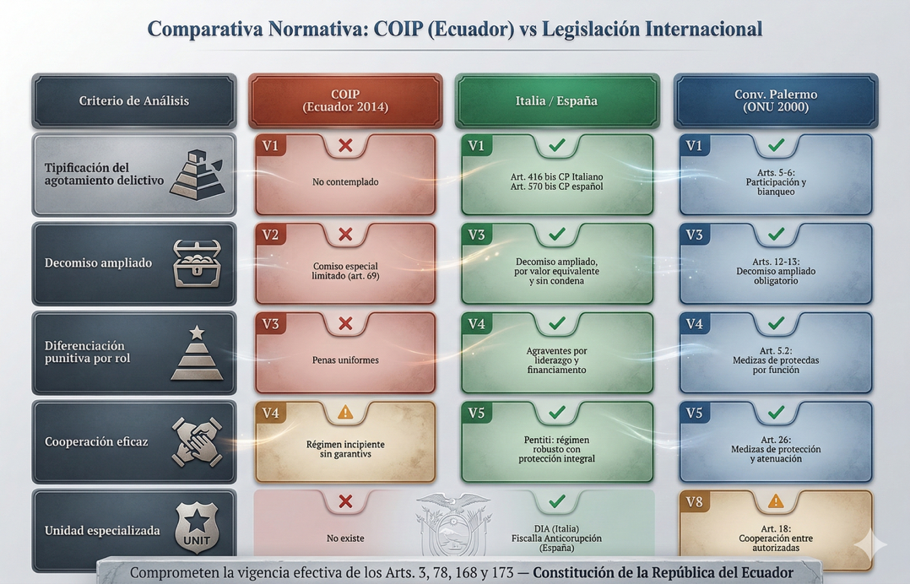
Fuente: Elaboración propia a partir del análisis del derecho comparado.
La aproximación de estos cuatro vacíos normativos lleva a concluir que la anomia identificada en el COIP no es una mera laguna técnica subsanable por vía interpretativa, sino que es una omisión legislativa de relevancia constitucional que compromete la vigencia efectiva de los artículos 3, 78, 168 y 173 de la Carta Magna ecuatoriana. La figura de la omisión legislativa parcial, reconocida por la Corte Constitucional del Ecuador en su jurisprudencia sobre control abstracto de constitucionalidad, se configura cuando el legislador regula una materia de manera incompleta, excluyendo sin justificación objetiva situaciones que la Constitución manda proteger.

5. Discusión
Los resultados obtenidos invitan a situar la problemática ecuatoriana en el marco más amplio del debate global sobre la persecución penal de la delincuencia organizada transnacional y la protección de la integridad del sistema de justicia. La revisión de la literatura permitió identificar tres generaciones de respuesta político-criminal ante la criminalidad organizada: la primera generación basada en la represión de conductas individuales bajo el paradigma clásico del iter criminis; seguida de una segunda generación encaminada a la tipificación de la asociación ilícita y la participación en organizaciones criminales que concierne la arquitectura básica del COIP; y finalmente una tercera generación que emerge a nivel global, donde se asume la insuficiencia de los modelos anteriores y por ende, postula una persecución integral del ciclo criminal organizado, incluyendo la fase de agotamiento, el decomiso ampliado del producto criminal y la diferenciación punitiva por rol organizacional (Zaffaroni, 2006; Silva Sánchez, 2011; Ferrajoli, 2014; Albarracín, 2023; GI-TOC, 2023).
Este caso de Ecuador tiene una particularidad y resalta la gravedad de la infiltración del crimen organizado en la administración de justicia, emanadas a la luz pública por los casos Metástasis, Purga y Plaga, confieren al problema una dimensión institucional que trasciende la mera política criminal (Fiscalía General del Estado, 2023; Kempken, 2024; Botero, 2024). En el momento en que las organizaciones criminales penetran los órganos encargados de su persecución y sanción, se instaura un fenómeno de secuestro institucional que amenaza los fundamentos mismos del Estado constitucional de derechos y justicia (Human Rights Watch, 2024; Observatorio Ecuatoriano de Crimen Organizado [OECO], 2023). Por ello, la respuesta normativa no puede limitarse a la reforma de los tipos penales sino que debe articular una estrategia integral que comprenda la persecución patrimonial efectiva, la protección de los operadores de justicia y el fortalecimiento institucional de la Fiscalía General del Estado.
Tomando en cuenta la mirada desde el constitucionalismo penal contemporáneo, la anomia normativa que se observa en el COIP plantea una tensión entre dos dimensiones del garantismo constitucional (Atienza, 2022; Ferrajoli, 2014). El garantismo en su dimensión clásica exige que toda expansión del ius puniendi estatal se realice con extrema cautela, salvaguardando los derechos del imputado. El garantismo en su dimensión positiva desarrollada por Ferrajoli precisamente en el contexto de la criminalidad organizada exige del Estado la adopción de todas las medidas necesarias para garantizar la efectividad de los derechos fundamentales frente a las amenazas de los poderes privados ilegítimos. La reforma que se propone se inscribe en esta segunda dimensión, al reconocer que la protección efectiva de los derechos de las víctimas exige una respuesta normativa en proporción a la gravedad del fenómeno criminal. En este punto, la Constitución de 2008, de cuño garantista y con una densidad dogmática superior a la media regional, brinda una base normativa sólida para anclar los principios de una reforma penal de tercera generación. Se cita de este cuerpo legal que es deber del Estado de garantizar la seguridad integral (art. 3), la reparación integral de las víctimas como derecho (art. 78), la independencia del sistema de justicia (art. 168) y la responsabilidad de la Fiscalía en la persecución penal (art. 173) son fundamentos dogmáticos sobre las que puede construirse un régimen jurídico firme de lucha contra la delincuencia organizada. Sin embargo, la anomia normativa del COIP impide que este potencial constitucional represente protección efectiva.
Bajo la perspectiva del derecho comparado, cabe mencionar la experiencia italiana con la legislación antimafia y la experiencia española con la reforma de 2010, las cuales ofrecen orientaciones metodológicas útiles, aunque su contextualización ecuatoriana requiere cautela (González, 2020; Panzavolta y Flor, 2020). La tipificación autónoma del agotamiento, la obligatoriedad del decomiso ampliado, la diferenciación punitiva por rol jerárquico y el régimen de pentiti (colaboradores de justicia) constituyen aspectos extrapolables al ordenamiento ecuatoriano con las adaptaciones necesarias para respetar la especificidad constitucional y las capacidades institucionales propias. Así como en Chile, la reciente Ley N° 21.577 de 2023, fortalece la persecución de los delitos de delincuencia organizada, también introduce el comiso sin condena previa, siendo este un referente regional importante para el diseño de la reforma ecuatoriana (Bordalí, 2023). Así como en Colombia, la dilatada experiencia con la acción de extinción de dominio, ha demostrado ser un instrumento eficaz de persecución patrimonial cuando es aplicada bajo las debidas garantías procesales (Urbina Mendoza, 2023).

FIGURA 3. Marco integral de reforma normativa para la persecución del delito agotado de delincuencia organizada en Ecuador
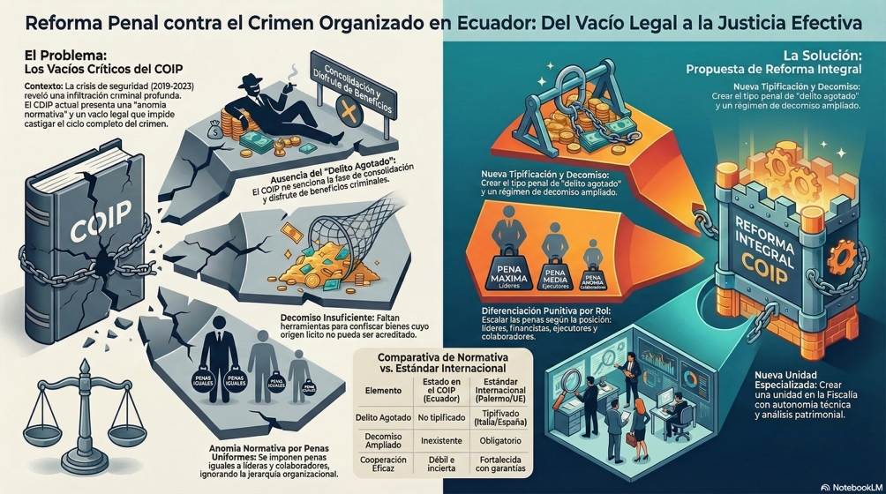
Fuente: Elaboración propia.
La debilidad institucional de la Fiscalía General del Estado en materia de persecución de delincuencia organizada merece una reflexión específica. La eficacia de cualquier régimen de lucha contra la criminalidad organizada depende críticamente de la existencia de unidades especializadas dotadas de independencia funcional, capacidad técnica en análisis patrimonial y financiero, y potestades investigativas proporcionales a la complejidad de las estructuras criminales que deben desarticular. La experiencia comparada demuestra que incluso marcos normativos bien diseñados resultan inoperantes cuando la institución encargada de aplicarlos carece de los medios necesarios para ejercer sus funciones (Ferrajoli, 2014; Zerda y Orellana, 2024; Gutiérrez, 2020). En consecuencia, la reforma normativa propuesta deberá ir necesariamente acompañada de un fortalecimiento institucional sustantivo de la Fiscalía. La unidad especializada propuesta debería contar con fiscales especializados en análisis financiero y patrimonial, acceso a bases de datos internacionales de información financiera, protocolos de cooperación con INTERPOL, UNODC y FATF/GAFI, y mecanismos de protección reforzada para sus integrantes. La dimensión de género en el análisis de la delincuencia organizada también merece mención: investigaciones recientes documentan la creciente participación de mujeres en roles de ejecución material, con frecuencia condicionada por situaciones de vulnerabilidad económica o coacción directa, lo que el principio de proporcionalidad punitiva debe contemplar explícitamente (OECO, 2023; UNDP, 2025).

6. Conclusiones
La investigación demuestra que la anomia normativa del COIP respecto del delito agotado de delincuencia organizada no es accidental ni coyuntural, sino estructural y de relevancia constitucional. Los cuatro vacíos normativos identificados, así como la ausencia de tipificación autónoma del agotamiento delictivo, la carencia de instrumentos de decomiso ampliado, la inexistencia de diferenciación punitiva por rol organizacional y también la debilidad del régimen de cooperación eficaz son colectivamente una omisión que el legislador ecuatoriano está obligado a subsanar, ya que se puede incurrir en una inconstitucionalidad por omisión que vulnera los mandatos de los artículos 3, 78, 168 y 173 de la Constitución.
Como respuesta a esta situación se propone la vinculación de cinco componentes de reforma normativa articulados sistemáticamente: (i) la tipificación expresa del delito agotado como categoría autónoma que sancione la consolidación, diversificación y legitimación de los beneficios del ciclo criminal organizado; (ii) un régimen integral de decomiso en tres modalidades directo, ampliado y por valor equivalente que prive efectivamente a las organizaciones criminales del producto económico de sus actividades; (iii) la diferenciación de penas según el rol organizacional, ajustando la respuesta punitiva al principio de proporcionalidad y culpabilidad individual; (iv) el fortalecimiento de la cooperación eficaz con garantías procesales reforzadas, protección integral al cooperador y estándares claros de valoración; y (v) la creación de una Unidad Especializada en Delincuencia Organizada en la Fiscalía General del Estado, dotada de independencia funcional, capacidad técnica en análisis patrimonial y financiero, y potestades investigativas proporcionales.
Esta propuesta se sustenta en los artículos 3, 78, 168 y 173 de la Constitución, en la jurisprudencia de la Corte Interamericana de Derechos Humanos sobre obligaciones positivas de protección y en los estándares de la Convención de las Naciones Unidas contra la Delincuencia Organizada Transnacional. Su implementación requiere una reforma legislativa integral que, trascendiendo el paradigma punitivo clásico, articule una estrategia comprehensiva de persecución del ciclo criminal completo, desde la planificación hasta la consolidación patrimonial de los beneficios ilícitos.
Los resultados de esta investigación trascienden el caso ecuatoriano, principalmente en el contexto latinoamericano, debido a que los países se enfrentan a desafíos similares de actualización normativa para frenar la evolución de la criminalidad organizada trasnacional. Por ello, la propuesta de reforma, si bien está diseñada específicamente para el ordenamiento ecuatoriano, ofrece principios y mecanismos de aplicabilidad que podrían ser de orientación para procesos de reforma análogos en otros países de la región que se rigen por marcos constitucionales comparables. Se recomienda profundizar en líneas de investigación futuras con análisis cuantitativos de la eficacia comparada de los instrumentos de decomiso en los ordenamientos de referencia, en la evaluación de las condiciones institucionales específicas de la Fiscalía General del Estado ecuatoriana, así como en las implicaciones de la reforma en materia de protección de derechos fundamentales. Con esto, Ecuador tiene la potencialidad de convertirse en un referente latinoamericano en materia de persecución integral de la delincuencia organizada, valiendo la fortaleza dogmática de su Constitución y la premura institucional que la crisis de seguridad amerita (GI-TOC, 2024; UNDP, 2025). Para ello, sin embargo, es imprescindible que la voluntad política y la capacidad técnica del legislador estén a la altura del desafío que las organizaciones criminales plantean a la administración de justicia y al Estado constitucional de derechos y justicia en el siglo XXI. La anomia normativa que este trabajo ha identificado y analizado no es un dato inmutable: es una decisión legislativa reversible que el Ecuador está en condiciones jurídicas, institucionales y políticas de corregir.

7. Referencias
Asamblea Nacional del Ecuador (2014). Código Orgánico Integral Penal. Registro Oficial Suplemento 180, 10 de febrero de 2014.
Albarracín, J. (2023). Crimen organizado en América Latina. Friedrich-Ebert-Stiftung.
Bordalí, A. (2023). Debido Proceso. Editorial DER.
Botero, F. (2024). El crimen organizado declara la guerra: El camino hacia el caos en Ecuador. Global Initiative Against Transnational Organized Crime.
Constitución de la República del Ecuador (2008). Registro Oficial 449, 20 de octubre de 2008.
Convención de las Naciones Unidas contra la Delincuencia Organizada Transnacional (2000). Resolución 55/25 de la Asamblea General de las Naciones Unidas, 15 de noviembre de 2000.
Directiva 2014/42/UE del Parlamento Europeo y del Consejo, de 3 de abril de 2014, sobre el embargo y el decomiso de los instrumentos y del producto del delito en la Unión Europea. Diario Oficial de la Unión Europea, L 127, 39–50.
Ferrajoli, L. (2014). Derecho y razón: Teoría del garantismo penal. Trotta.
Silva Sánchez, J. M. (2011). La expansión del Derecho penal: Aspectos de la política criminal en las sociedades postindustriales (3ª ed.). Edisofer.
Zaffaroni, E. R. (2006). El enemigo en el Derecho penal. Dykinson.
Directiva (UE) 2024/1260 del Parlamento Europeo y del Consejo, de 24 de abril de 2024, sobre recuperación y decomiso de activos. Diario Oficial de la Unión Europea, L 2024/1260.
Fiscalía General del Estado del Ecuador (2023). Informe de labores Enero – Diciembre 2023. FGE.
Global Initiative Against Transnational Organized Crime [GI-TOC] (2023). Global Organized Crime Index 2023. GI-TOC.
Global Initiative Against Transnational Organized Crime [GI-TOC] (2024). El crimen organizado declara la guerra: El camino hacia el caos en Ecuador. GI-TOC Policy Brief.
González, M. (2020). Comparativa del tratamiento jurídico-penal de la criminalidad organizada en España e Italia. [Tesis de maestría, Universidad de Salamanca].
Gracia Martín, L. y Vizueta Fernández, J. (2023). Las consecuencias accesorias. En M. Á. Boldova Pasamar y M. C. Alastuey Dobón (Coords.), Tratado de consecuencias jurídicas del delito (pp. 773–861). Tirant lo Blanch.
Gutiérrez, R. (2020). La cooperación eficaz como técnica de investigación frente al delito de delincuencia organizada y su aplicación en el Ecuador. Período 2014-2018. [Tesis de maestría, Universidad Técnica de Ambato].
Human Rights Watch (2024). World Report 2024. HRW.
International Crisis Group (2023). Latin America Wrestles with a New Crime Wave. Watch List 2023 – Spring Update.
Jiménez Tapia, R. S. y Urbina Mendoza, E. J. (2023). Introducción al estudio de la extinción de dominio: sus modelos globales. Editorial Jurídica Venezolana.
Kempken, D. (2024). Ecuador y el dilema en la lucha contra el crimen organizado. Justicia en las Américas – DPLF Blog.
Ley N° 21.577, que fortalece la persecución de los delitos de delincuencia organizada (2023). Diario Oficial de la República de Chile, 15 de junio de 2023.
Observatorio Ecuatoriano de Crimen Organizado [OECO] (2023). Boletín Anual de Homicidios Intencionales en Ecuador: Análisis de las Estadísticas Anuales del 2023. Fundación Panamericana para el Desarrollo.
Panzavolta, M. y Flor, R. (2020). Confiscation and Asset Recovery: Better Tools to Fight Bribery and Corruption Crime. Criminal Law Forum, 31, 1–49.
Rodríguez García, N. (2017). El decomiso de activos. Thomson Reuters Aranzadi.
Sampó, C. y Troncoso, V. (2023). Crimen organizado en Argentina: dinámicas locales y conexiones transnacionales. EUDEBA.
United Nations Development Programme [UNDP] (2025). What do we know about organized crime in Latin America and the Caribbean? UNDP Regional Report.
United Nations Office on Drugs and Crime [UNODC] (2023). Global Study on Homicide 2023: Homicide and Organized Crime in Latin America. ONU.
Urbina Mendoza, E. J. (2023). Las variantes jurisprudenciales en América Latina y su propuesta alternativa o de oposición a la versión colombiana en contenidos sobre extinción de dominio. Reflexiones críticas. Revista Venezolana de Legislación y Jurisprudencia, (21), 193–214.
Uriarte Valiente, L. M. (2022). La lucha del Estado en la recuperación de activos a través del decomiso. Especial referencia a la actuación del Ministerio Fiscal. Tirant lo Blanch.
Zerda, J. y Orellana, M. (2024). Elementos Objetivos del Tipo Penal de Delincuencia Organizada Contemplado en el Código Orgánico Integral Penal. Ciencia Latina Revista Multidisciplinar, 8(4), 192–215.
Atienza, M. (2022). Filosofía del Derecho y transformación social. Trotta.
Braun, V. y Clarke, V. (2021). Thematic Analysis: A Practical Guide. SAGE Publications.
Creswell, J. W. y Creswell, J. D. (2022). Research Design: Qualitative, Quantitative, and Mixed Methods Approaches (6th ed.). SAGE Publications.
Delmas-Marty, M. (2020). Aux quatre vents du monde: Petit guide de navigation sur l’océan de la mondialisation. Seuil.
Europol (2023). European Union Serious and Organised Crime Threat Assessment (SOCTA) 2023. Europol.
FATF/GAFI (2023). Money Laundering and the Illegal Wildlife Trade. Financial Action Task Force.
Hernández Sampieri, R., Fernández Collado, C. y Baptista Lucio, M. P. (2023). Metodología de la Investigación (8ª ed.). McGraw-Hill.
Insight Crime (2023). Organized Crime in the Americas: New Trajectories and Policy Responses. Insight Crime.
Jakobs, G. y Cancio Meliá, M. (2023). Derecho penal del enemigo (5ª ed. revisada). Civitas-Thomson Reuters.
Mir Puig, S. (2023). Derecho Penal. Parte General (11ª ed.). Editorial Reppertor.
Muñoz Conde, F. y García Arán, M. (2022). Derecho Penal. Parte General (11ª ed.). Tirant lo Blanch.
Ruggiero, V. (2021). Organized Crime: A Critical Introduction. Routledge.
Siebert, M. (2022). Asset Recovery in International Law: New Frameworks and Institutional Challenges. Oxford University Press.
Vervaele, J. A. E. (2021). The Confiscation and Recovery of Criminal Assets: New Perspectives in the EU. European Journal of Crime, Criminal Law and Criminal Justice, 29(1), 1–30.
Zweigert, K. y Kötz, H. (2021). Introduction to Comparative Law (4th ed.). Oxford University Press.

